ANEXO 5

PEDIDO A TRAVÉS DEL PORTAL DE COMPRAS
Para efectuar pedidos a través del portal de compras de la UPM hay que entrar en la dirección:
https://portaldecompras.upm.es/
- Elegimos el Contrato E1919 Equipos Informáticos
- Pinchamos en Comprar equipos informáticos
- Nos dirige a:
https://www.upm.es/Portal_inv/ini/acuerdosmarco/solicitud
El usuario es nuestra cuenta de correo upm, sin @upm.es, y la contraseña la que tengamos para el correo: xx@upm.es.

- Una vez dentro del Portal, pulsamos a la opción del panel de la parte izquierda Acuerdos Marco
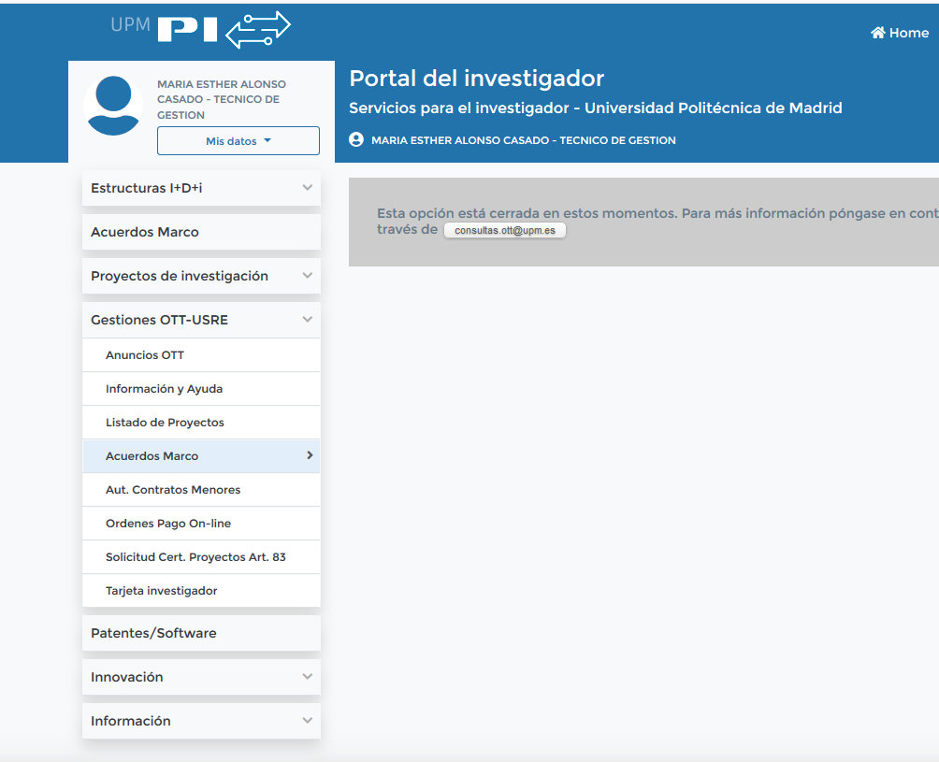

- Al pulsar esta opción nos aparece un panel con dos pestañas:
Elegimos la pestaña “Resto de Acuerdos Marco”: AM-19/05 EQUIPAMIENTO INFORMÁTICO ESPECÍFICO. Es necesario tener una oferta previa del proveedor en formato PDF con la compra que queremos realizar. Es importante que esta oferta tenga un número de oferta que se utilizará al rellenar la autorización.
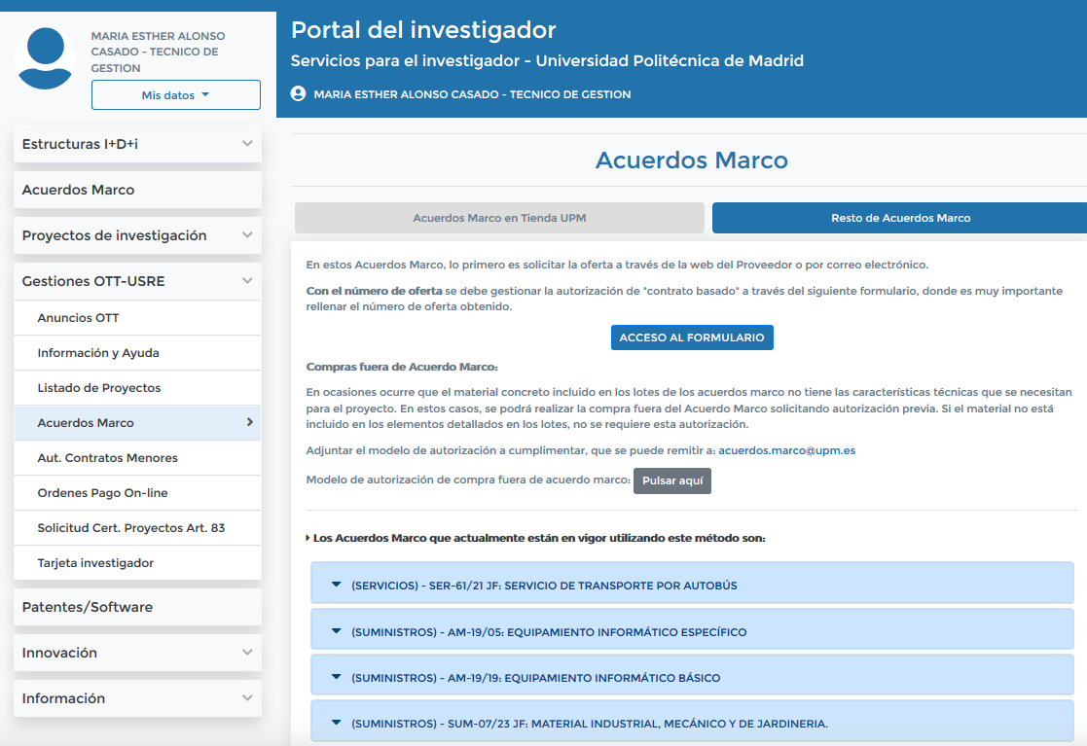
- Pulsamos al botón de acceso al formulario.
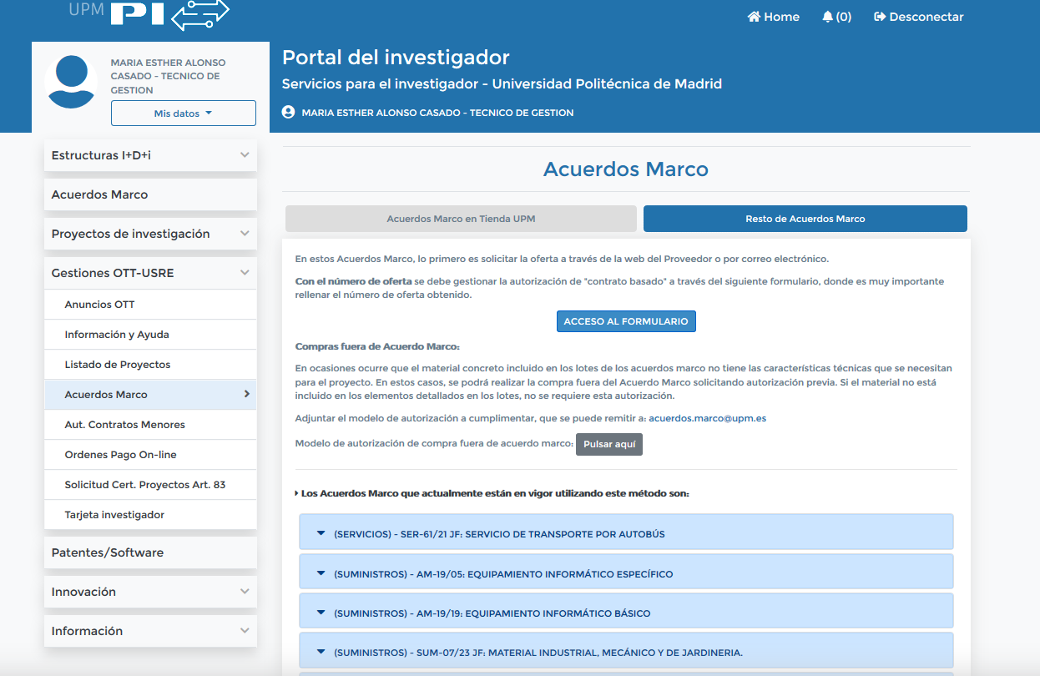

  - En este momento debemos decidir entre si la factura se pagará por un proyecto de investigación gestionado por la OTT o por el resto de la UPM.
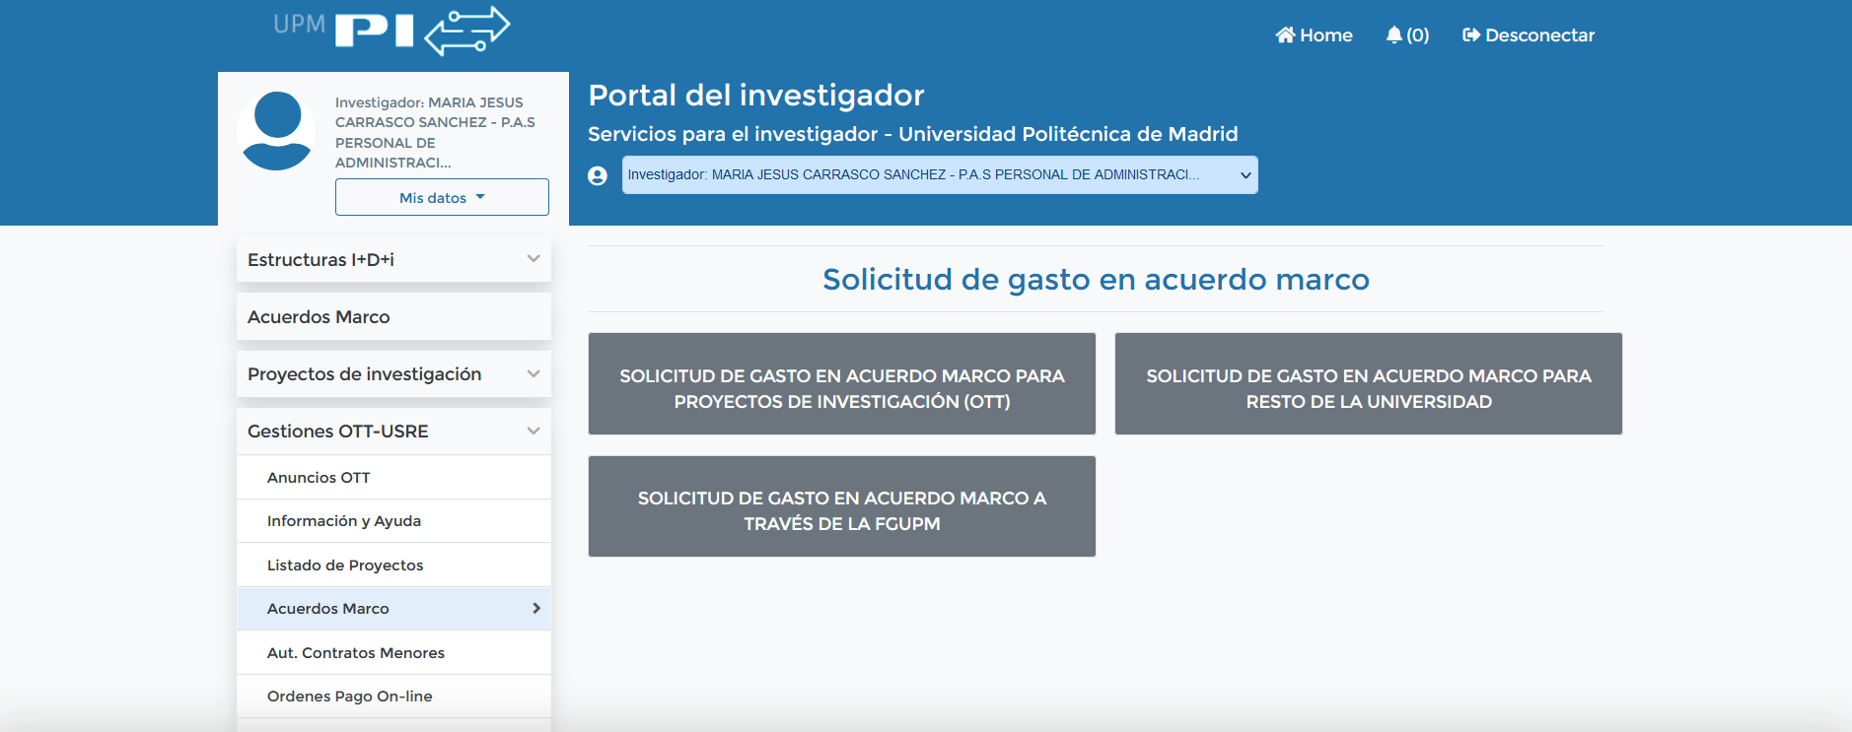

  - Si es por el resto de la UPM elegimos SOLICITUD DE GASTO EN ACUERDO MARCO PARA EL RESTO DE LA UNIVERSIDAD.
  - Nos falta rellenar el formulario, para ello debemos elegir primero el LOTE Y PROVEEDOR del cual tenemos la oferta. Es necesario solicitar autorización por cada lote y proveedor.
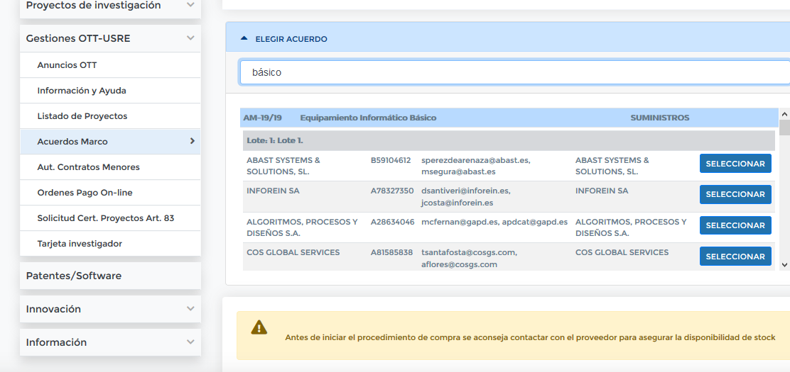
  - A continuación, rellenamos el resto de campos que son:
    - Importe sin IVA
    - IVA. Es muy importante indicar el importe exacto.
    - Lugar de entrega del pedido
    - Plazo de entrega: Los plazos máximos de entrega de los equipos se establecen en una semana para pedidos de menos de 10 equipos, dos semanas para pedidos de entre 10 y 50 equipos y cuatro semanas para pedidos superiores a 50 equipos, independientemente de la ubicación de la Entidad, y sin perjuicio de poder solicitar la reducción de dichos plazos al efectuar la solicitud de oferta. Todos estos plazos se utilizarán siempre que los usuarios dispongan de equipos en stock para su suministro.
    - Para poder asegurar el suministro y cumplir con los tiempos establecidos de entrega, el proveedor deberá certificar la existencia en stock de los equipos cuando se haga la propuesta.
    - Para poder asegurar al máximo el cumplimiento del suministro de los equipos, el proveedor deberá certificar a la hora de hacer el pedido, que la reserva del material se ha realizado y por tanto no habrá ningún problema para utilizar los equipos en los plazos acordados.
    - Número de pedido que es el número de oferta proporcionado por el proveedor al recibir la misma.
    - Unidad Funcional por la que se pagará la factura, incluir también el programa y la económica. Ejemplo 18.03Z / 321P / 620.07
    - Objeto, breve descripción de lo que se compra.
    - Necesidad de la compra, breve descripción del motivo de la compra.
    - Código de órgano gestor y unidad tramitadora, son los códigos DIR de la factura electrónica, necesarios para que el proveedor emita ésta correctamente.

IMPORTANTE: El solicitante se responsabiliza de la existencia de un expediente de gasto en el que haya crédito suficiente para efectuar la adquisición.

IMPORTANTE: Pulsar el botón que solicita el” Número de expediente”: Este número es el del expediente que da Universitas XXI- Económico. Hay que introducir el número exacto (ej.: 2023/0062258)
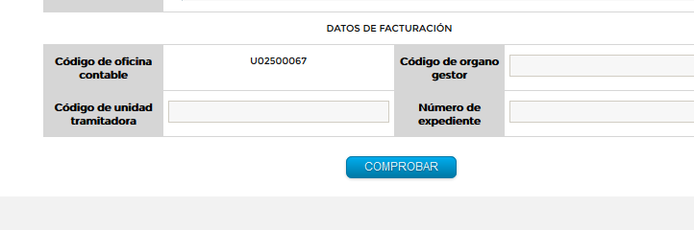
  - Una vez relleno pulsamos el botón de COMPROBAR y después el de ENVIAR.
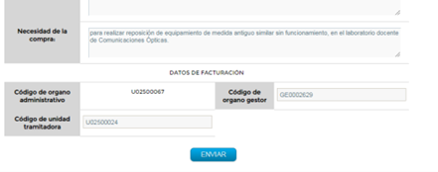
  - En este momento la autorización ya está enviada. En un breve plazo de tiempo, el solicitante recibirá por correo electrónico un PDF con la autorización firmada y autorizada. Este mismo email será recibido por el proveedor, el cual debe empezar a tramitar el pedido para ajustarse al plazo indicado.
- El peticionario enviará a la sección económica del Centro copia de la autorización. Las secciones económicas utilizarán como referencia interna el número de expediente que aparece en el formulario, al que se añadirán los dos números identificativos de la Escuela/Facultad/Vicerrectorado, eliminando el 2023.
Ej.: Si se trata de un contrato de la Escuela 03 y el número de expediente del formulario es el CB/2023/SC/2/E1919, la referencia interna del expediente, será CB/SC/2/E1919-03

